标准普尔股票研究首席投资策略家
教你跑赢市场的黄金法则

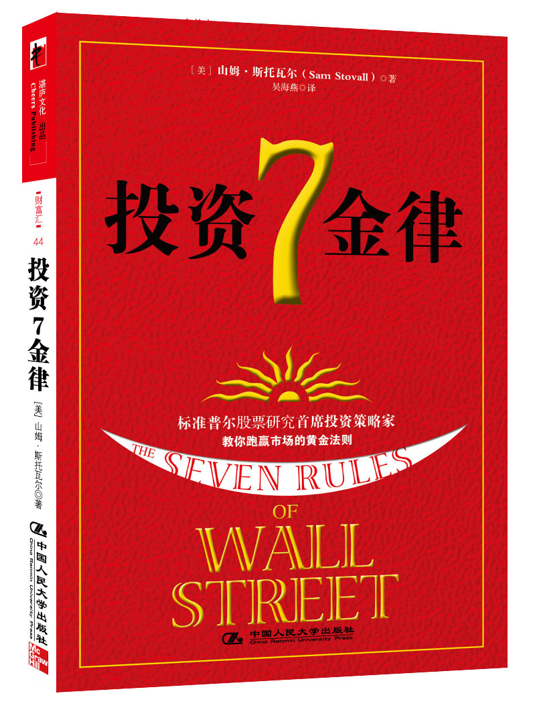
分类：财富汇
书名：投资7金律
作者：山姆·斯多瓦尔（ Sam Stovall ）著
吴海燕 译
出版时间：2010年7月
定价：36.00元
开本：32K 页数：232
ISBN: 978-7-300-12184-0
出版社：中国人民大学出版社

◎ 图书卖点
很少有人能在股市抄底；
新一轮牛市的伊始往往迅速而猛烈，仅40天即可重拾整个熊市平均1/3的跌幅，仅第一年就能涨回46%。
如果你不想错过股市暴跌之后的猛涨，
如果你不想在变幻莫测中束手无策，
唯有掌握这些被市场验证过的投资金律
它们已频繁超越市场第一年的涨幅，
它们跑赢市场的频率超过2/3。

◎ 作者介绍
山姆·斯多瓦尔，标准普尔股票研究首席投资策略家，兼任分析家、出版人、和标准普尔经济、市场、产业以及股票展望通讯家，主要致力于市场历史和估值，以及产业和行业推荐。

◎ 内容简介
标准普尔股票研究首席投资策略家，山姆·斯多瓦尔在过去的几年中，一直致力于通过被市场检验的投资金律，为投资者指明如何建立起跑赢市场的投资组合。在本书中，斯多瓦尔会为读者详细解说7条金律，以便你可以从中选择出适合自己的那些。

◎ 名家推荐
这些年跟山姆·斯多沃尔做了那么多次地采访，一直有感于他的成功投资策略常识的深入浅出。很高兴他把自己的专业技能付诸写作，使其成为投资者的宝贵指导。

——保罗·坎加斯，公共电视台《晚间商业报道》节目主持人
山姆从其百科全书版的股市历史知识提炼出了可指导投资决定的有效而实用的观点。

——华莱士·福布斯，福布斯投资人顾问中心总裁、特许金融分析师
山姆·斯多沃尔以其才智为7条古老的华尔街隽语赋予了赋予了全新的效力。
——拉尔夫·阿坎波拉，特许市场技术分析师
纽约金融学院，技术分析研究主任
华尔街7法则集中讲述如何用这些验证过的市场条件为您的投资组合服务。
——耶尔·赫什，创始人和杰弗里·赫什，编辑
股票交易者年鉴
作者出生时我就认识他了，所以我觉得有资格为他的新书写句有用的评论……简言之，若认真的读者记住了每一点并将其付诸应用，那他很可能提升自己的投资业绩。

——罗伯特·斯多瓦尔，特许金融分析师，环球投资策略师
木资管理（Wood Asset Manangement）

◎ 简要目录
目 录
引言
金律1 不要迷信低买高卖：追随胜者，摒弃败者
与普遍的看法相反，其实投资那些在过去一年里拥有最佳股票业绩的产业，避免那些业绩最差的产业，收益会更好。如此看来，通常“低买、高卖”的短期效果并不好。
金律2 一月是全年的投资晴雨表：一月看全年
只要标准普尔500在1月份价格是上涨的，那么其在当年内余下11个月就会持续平均增长11.6%。用每年的第一个月预测股市全年的价格业绩一直都很准。拥有自己的“一月晴雨表”，今年剩下的时间你就可以休息了。
金律3 在正确的时间做正确的投资：五月沽货离场
标准普尔500从11月1日到次年4月30日的6个月里的平均价格变化比从5月1日到10月31日的6个月里要高得多，并且此规则每3年有2年都有效。但是不是有些产业在夏季如日中天，而有些产业则在冬天如鱼得水？
金律4 最好的保护是适度分散投资：没有免费的午餐
如果什么听起来好得不现实，那它可能确实如此。但当技术股上涨时，什么在下挫呢？其实通过在此起彼伏的产业中分散投资，投资者很有可能同时保持高收益和低风险。
金律5 长线为王：某处总有牛市
股市中总是此涨彼跌，胜负无常，赢家和输家经常换位。你难道不想要找到一种策略，让你既能够利用动量投资的势能又可以更频繁地调整自己的投资方向，而不是每年调整一次吗？对有些人来说，也许让市场领航更好。
金律6 勇敢地为你的投资组合止损：不要抓狂，挽回损失
从2000—2002年，标准普尔500跌了49%。直到2005年，仍低于原来25%还要多。你如何既投资标准普尔500，又避免如此旷日持久的投资组合灾难呢？获取小盘的业绩和大盘的稳定性。
金律7 永远跟着宏观形势走：别跟央行利率较劲
不要忽略或低估未来利率政策对投资的影响。当央行开始减息时，股市通常会飞涨，学会相应地调整自己的投资组合了吗？要明白在利率调整期内哪些产业是一贯的领军者和落伍者。
结语 金律排名

◎ 建议上架
金融投资 / 个人理财

